八年级上期末数学综合模拟（十）
试卷满分：120分 时间：120分钟
1．点M在第四象限，点M到x轴的距离为3，到y轴的距离为4，则M点坐标是（ ）
A．（4，﹣3） B．（4，3） C．（3，﹣4） D．（﹣3，4）
2．的算术平方根是（ ）
A．±6 B．6 C． D．
3．下列图形中，由∠1＝∠2，能得到AB∥CD的是（ ）
A．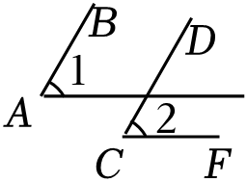B．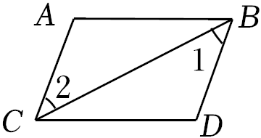C．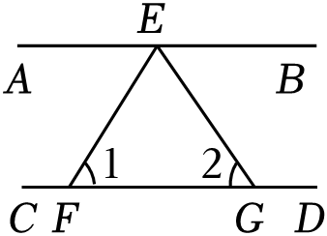D．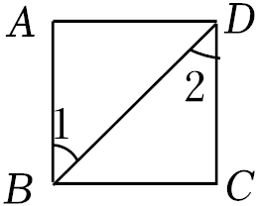
4．在平面直角坐标系中，一次函数y＝﹣x﹣1的图象是（ ）
A．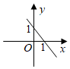B．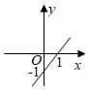C．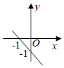D．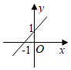
5．下面图形能够验证勾股定理的有（ ）

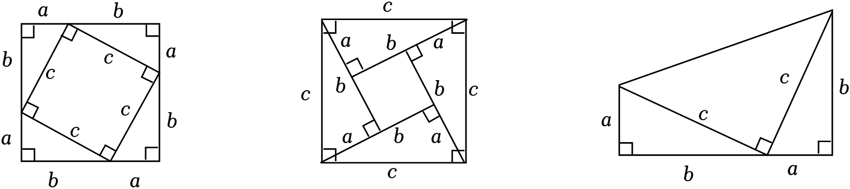
A．0 B．1 C．2 D．3
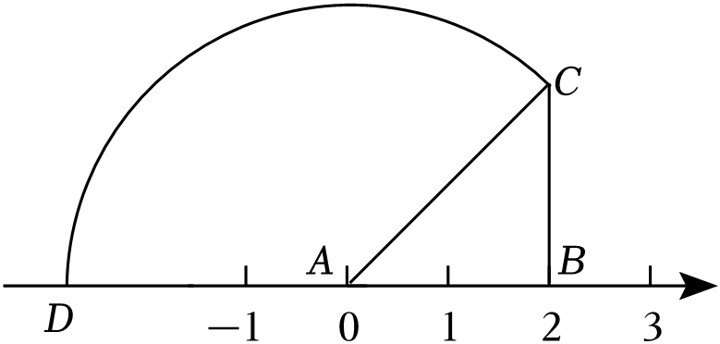
6．如图，在Rt△ABC中，∠ABC＝90°，AB＝BC，边AB在数轴上．点A表示的数为0，点B表示的数为2，以A为圆心，AC的长为半径画弧交数轴负半轴于点D，则D表示的数是（ ）
A．﹣2 B． C．2 D．
7．已知一组数据：3，2，4，3，3，这组数据的方差是（ ）
A．3 B．2 C． D．
8．已知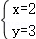是二元一次方程组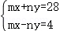的解，则6m+4n的立方根为（ ）
A．2 B．4 C．8 D．16
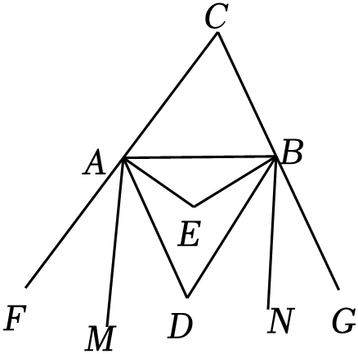
9．小李和小明练习射箭，射完6箭后两人的成绩如图所示，小李和小明成绩的平均数分别为和，则（ ）
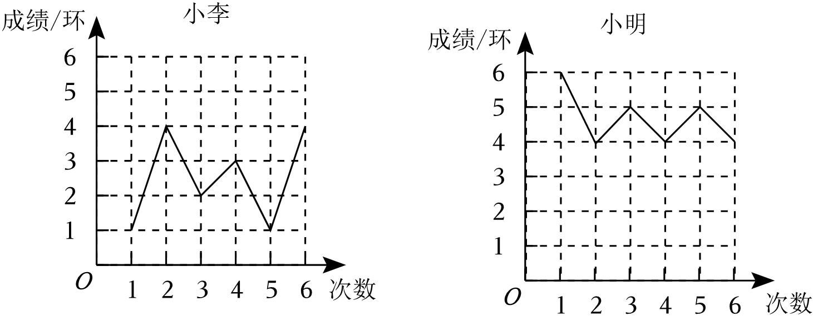
A． B． C． D．
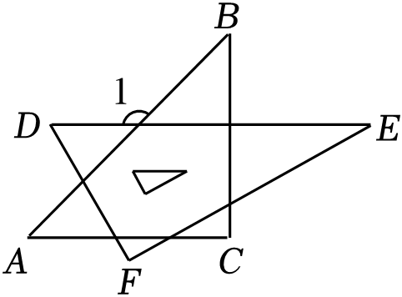
10．如图，AD，BD分别是△ABC的外角∠BAF，∠ABG的角平分线；AE，BE分别是∠DAB，∠ABD的角平分线；AM，BN分别是∠FAD，∠DBG的角平分线．当∠C＝（ ）时，AM∥BN．
A．45° B．50° C．60° D．120°
11．大于的最小整数是 ．
12．一副三角板如图放置，∠A＝45°，∠C＝90°，DE∥AC，则∠1＝ ．

13．面试时，某人的基本知识、表达能力、工作态度的得分分别是85分，80分，88分，若依次按20%，30%，50%的比例确定成绩，则这个人的面试成绩是 分．
14．在平面直角坐标系中，若点A（2，1）与点B（x，1）之间的距离是2，则x的值是 ．
15．一次函数y＝﹣2x+3的图象和y＝kx﹣b的图象相交于点A（m，1），则关于x，y的二元一次方程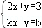的解为 ．
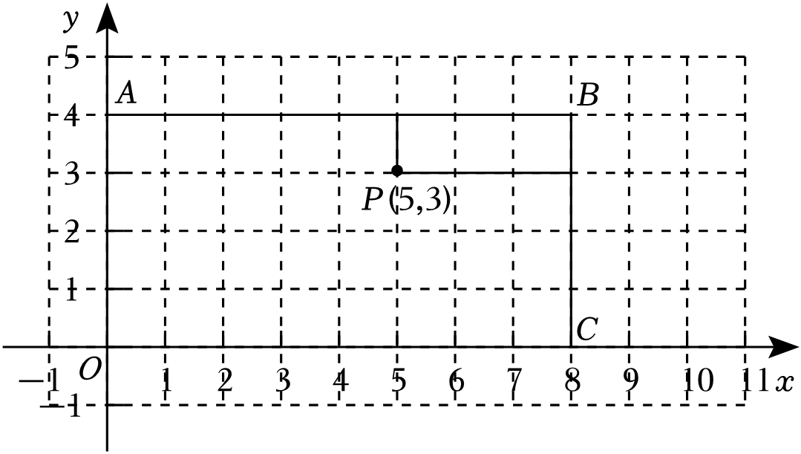
16．在平面直角坐标系中，我们把点O，A（0，4），B（8，4），C（8，0）顺次连接起来，得到一个长方形区域，P为该区域（含边界）内一点．若将点P到长方形相邻两边的距离之和的最小值记为d，则称P为“d距点”．例如：点P（5，3）称为“4距点”．当d＝5时，横、纵坐标都是整数的点P的个数为______个．

17．解方程组：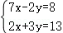．

18．计算：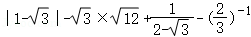．

19．如图，在△ABC中，∠B＝35°，点D在BC上，∠BAC＝∠ADC，点E在AB上，
（1）若DE∥AC，求∠ADE的度数．
（2）当∠BED的度数是 时，△BDE是直角三角形．
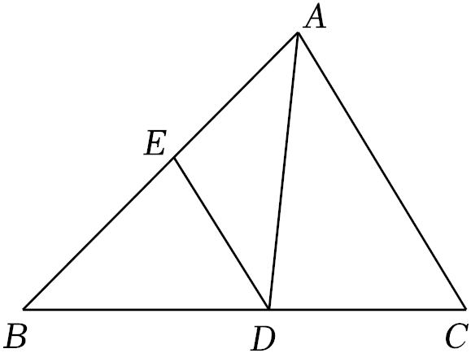

20．某汽车制造厂开发了一款新式电动汽车，计划一年生产安装240辆．由于抽调不出足够的熟练工来完成新式电动汽车的安装，工厂决定招聘一些新工人：他们经过培训后上岗，也能独立进行电动汽车的安装，生产开始后，调研部分发现：1名熟练工和2名新工人每月可安装8辆电动汽车；2名熟练工和3名新工人每月可安装14辆电动汽车．
（1）每名熟练工和新工人每月分别可以安装多少辆电动汽车？
（2）如果工厂招聘n（0＜n＜10）名新工人，使得招聘的新工人和抽调的熟练工刚好能完成一年的安装任务，那么工厂有哪几种新工人的招聘方案？
（3）在（2）的条件下，工厂给安装电动汽车的每名熟练工每月发2000元的工资，给每名新工人每月发1200元的工资，那么工厂应招聘多少名新工人，使新工人的数量多于熟练工，同时工厂每月支出的工资总额W（元）尽可能的少？

21．某中学随机从七、八年级中各抽取20名选手组成代表队参加党史知识竞赛，计分采用10分制，选手得分均为整数，这次竞赛后，将七、八年级两支代表队选手成绩，整理绘制如下两幅不完整的统计图．
根据统计图提供的信息，解答下列问题：
（1）请根据以上信息直接在答题卡上补全条形统计图；
（2）七年级代表队学生成绩的平均数是 ，中位数是 ，众数是 ；
（3）八年级代表队学生成绩扇形统计图中，8分成绩对应的圆心角度数是 度，m的值是 ；
（4）该校八年级有500人，请你估计该校八年级学生中有多少名学生的成绩是9分．
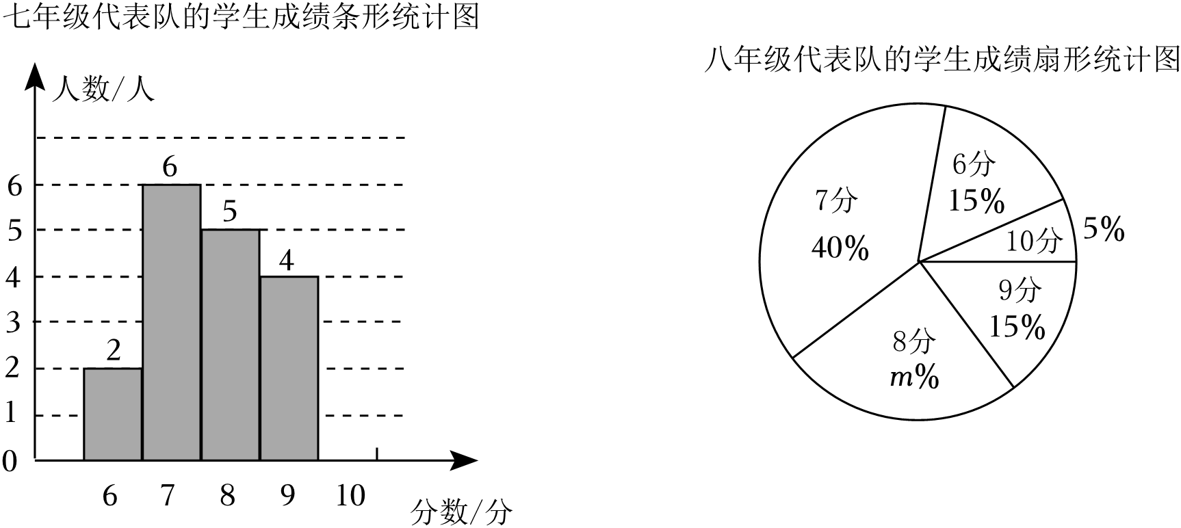

22．如图所示，在平面直角坐标系中，△ABC的三个顶点坐标分别为A（﹣1，﹣1），B（2，1），
C（﹣2，2），连接AB，BC，AC．
（1）请直接写出点A关于y轴的对称点A₁的坐标为 ，点B关于x轴的对称点B₁的坐标为 ，点C关于原点的对称点C₁的坐标为 ；
（2）若点D在x轴上，连接BD，CD，请直接写出BD+CD的最小值为 ；
（3）点E为y轴上的动点，当△ACE为等腰三角形时，请直接写出点E的纵坐标为 ．
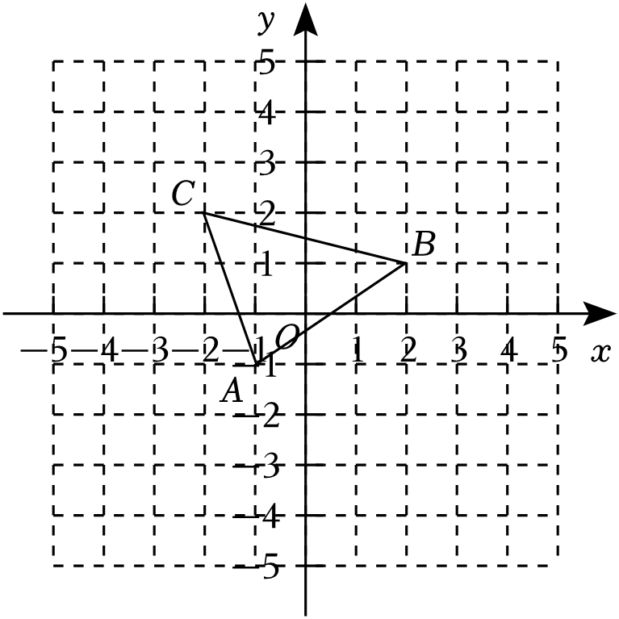
23．一条笔直的公路顺次经过A，B，C三地，甲车从A地出发，沿公路匀速经过B地到C地，乙车从点B出发，沿公路匀速到A地，甲，乙两车到B地的距离y（km）与甲车的运动时间x（h）的函数关系如图所示，请结合图象信息解答下列问题：（函数表达式都不需要写出自变量x的取值范围）
（1）求图象中线段DE和线段FG所在直线的函数表达式，并求直线DE与直线FG交点的坐标；
（2）请直接写出A，C两地的距离是 ；
（3）当甲、乙两车到B地的距离和为110km时，请直接写出x的值为 ．
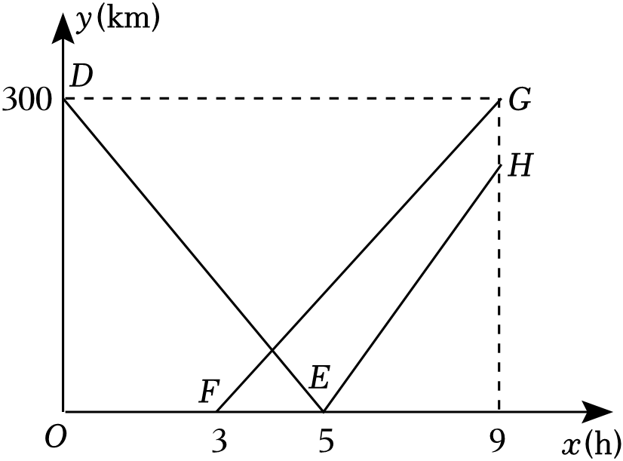

24．在△ABC中，AB＝25，，AP垂直直线BC于点P．
（1）当BC＝25时，求AP的长；
（2）当AP＝20时，
①求BC的长；
②将△ACP沿直线AC翻折后得到△ACQ，连接BQ，请直接写出△BCQ的周长为 ．

25．如图，在平面直角坐标系中，点A（1，0），B（0，2），C（﹣1，﹣2），直线AB和直线AC的图象相交于点A，连接BC．
（1）求直线AB和直线AC的函数表达式；
（2）请直接写出△ABC的面积为 ，在第一象限，直线AC上找一点D，连接BD，当△ABD的面积等于△ABC的面积时，请直接写出点D的坐标为 ．
（3）点E是直线AB上的一个动点，在坐标轴上找一点F，连接CE，EF，FC，当△CEF是以CE为底边的等腰直角三角形时，请直接写出△CEF的面积为 ．

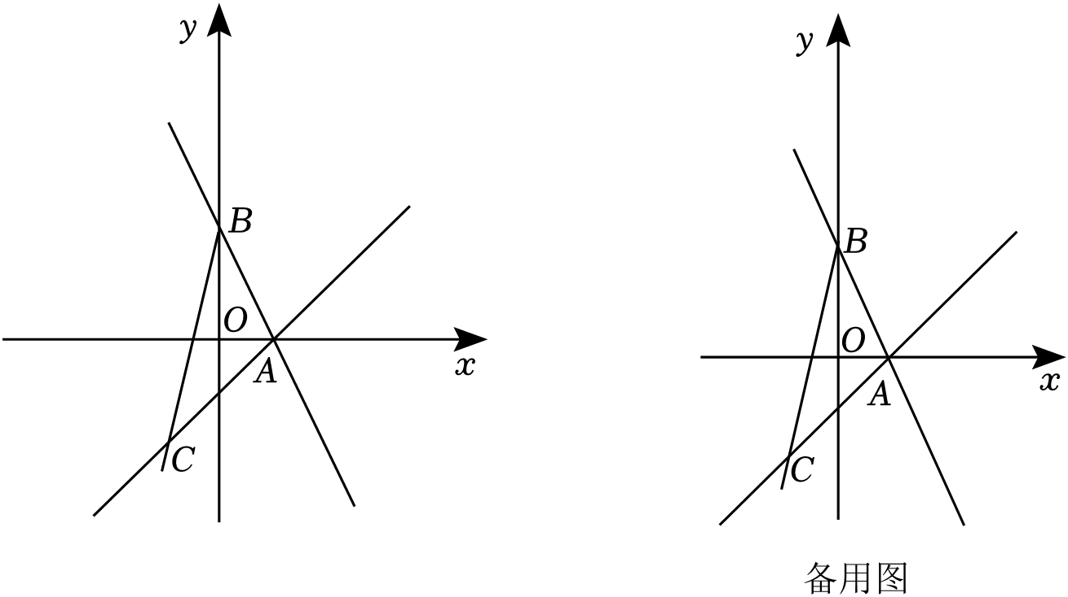

参考答案与试题解析
一．选择题（共10小题）
1．点M在第四象限，点M到x轴的距离为3，到y轴的距离为4，则M点坐标是（ ）
A．（4，﹣3） B．（4，3） C．（3，﹣4） D．（﹣3，4）
【解答】解：∵点M在第四象限，且点M到x轴的距离为3，到y轴的距离为4，
∴点M的横坐标为4，纵坐标为﹣3，
∴点M的坐标为（4，﹣3）．
故选：A．
2．的算术平方根是（ ）
A．±6 B．6 C． D．
【解答】解：∵＝6，
∴6的算术平方根为．
故选：D．
3．下列图形中，由∠1＝∠2，能得到AB∥CD的是（ ）
A． B．
C． D．
【解答】解：A、由∠1＝∠2，不能得到AB∥CD，故不符合题意；
B、∵∠1＝∠2，∴AC∥BD，不能得到AB∥CD，故不符合题意；
C、由∠1＝∠2，不能得到AB∥CD，故不符合题意；
D、∵∠1＝∠2，∴AB∥CD，故符合题意；
故选：D．
4．在平面直角坐标系中，一次函数y＝﹣x﹣1的图象是（ ）
A． B．
C． D．
【解答】解：一次函数y＝﹣x﹣1，
其中k＝﹣1，b＝﹣1，
其图象为，
故选：C．
5．下面图形能够验证勾股定理的有（ ）

A．0 B．1 C．2 D．3
【解答】解：第一个图形：中间小正方形的面积c²＝（a+b）²﹣4×ab；化简得c²＝a²+b²，可以证明勾股定理．
第二个图形：中间小正方形的面积（b﹣a）²＝c²﹣4×b；化简得a²+b²＝c²，可以证明勾股定理．
第三个图形：梯形的面积＝（a+b）（a+b）＝2××ab+c²，化简得a²+b²＝c²；可以证明勾股定理．
故能够验证勾股定理的有3个．
故选：D．
6．如图，在Rt△ABC中，∠ABC＝90°，AB＝BC，边AB在数轴上．点A表示的数为0，点B表示的数为2，以A为圆心，AC的长为半径画弧交数轴负半轴于点D，则D表示的数是（ ）
A．﹣2 B． C．2 D．
【解答】解：∵点A表示的数为0，点B表示的数为2，
∴AB＝2，
∵AB＝BC，
∴AB＝BC＝2，
∵∠ABC＝90°，
∴AC＝＝＝2，
由题意得：AD＝AC＝2，
∵点D位于数轴的负半轴，
∴D表示的数是﹣2，
故选：B．
7．已知一组数据：3，2，4，3，3，这组数据的方差是（ ）
A．3 B．2 C． D．
【解答】解：平均数为：（3+2+4+3+3）÷5＝3，
S²＝×[3×（3﹣3）²+（2﹣3）²+（4﹣3）²]＝．
故选：D．
8．已知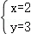是二元一次方程组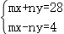的解，则6m+4n的立方根为（ ）
A．2 B．4 C．8 D．16
【解答】解：把代入二元一次方程组得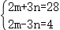，
解这个方程组，得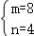．
∴6m+4n
＝6×8+4×4
＝48+16
＝64．
∴＝4．
故选：B．
9．小李和小明练习射箭，射完6箭后两人的成绩如图所示，小李和小明成绩的平均数分别为和，则（ ）
A． B． C． D．
【解答】解：由图可以看出，小李的成绩在3的上下波动，最高成绩为4，
小明的成绩在5的上下波动，最低成绩为4，
∴＜，
故选：A．
10．如图，AD，BD分别是△ABC的外角∠BAF，∠ABG的角平分线；AE，BE分别是∠DAB，∠ABD的角平分线；AM，BN分别是∠FAD，∠DBG的角平分线．当∠C＝（ ）时，AM∥BN．
A．45° B．50° C．60° D．120°
【解答】解：∵AD是△ABC的外角∠BAF的角平分线；AM是∠FAD的角平分线，
∴∠DAB＝∠FAD＝∠FAB，∠MAD＝∠FAD，
∴∠MAB＝∠FAB，
同理可得：∠NBA＝∠ABG，
∵∠FAB＝∠C+∠ABC，∠ABG＝∠C+∠BAC，∠ABC+∠BAC＝180°﹣∠C，
∴∠FAB+∠ABG＝2∠C+∠ABC+∠BAC，
∴∠MAB+∠NBA
＝∠FAB+∠ABG
＝（∠FAB+∠ABG）
＝（2∠C+∠ABC+∠BAC）
＝（2∠C+180°﹣∠C）
＝（180°+∠C），
要使AM∥BN，
则∠MAB+∠NBA＝180°，
即（180°+∠C）＝180°，
解得：∠C＝60°．
故选：C．
二．填空题（共6小题）
11．大于的最小整数是 2 ．
【解答】解：∵1＜3＜4，
∴1＜＜2，
则大于的最小整数是2，
故答案为：2．
12．一副三角板如图放置，∠A＝45°，∠C＝90°，DE∥AC，则∠1＝ 135° ．
【解答】解：如图：
∵∠C＝90°，∠A＝45°，
∴∠B＝45°，
∵AC∥DE，
∴∠1＝∠B+90°＝45°+90°＝135°．
故答案为：135°．
13．面试时，某人的基本知识、表达能力、工作态度的得分分别是85分，80分，88分，若依次按20%，30%，50%的比例确定成绩，则这个人的面试成绩是 85 分．
【解答】解：这个人的面试成绩是85×20%+80×30%+88×50%＝85（分）．
故答案为：85．
14．在平面直角坐标系中，若点A（2，1）与点B（x，1）之间的距离是2，则x的值是 4或0 ．
【解答】解：根据题意得：＝2，
∴|x﹣2|＝2，
∴x﹣2＝±2，
当x﹣2＝2时，x＝4，
当x﹣2＝﹣2时，x＝0，
∴x的值为4或0．
故答案为：4或0．
15．一次函数y＝﹣2x+3的图象和y＝kx﹣b的图象相交于点A（m，1），则关于x，y的二元一次方程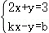的解为 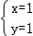 ．
【解答】解：∵一次函数y＝﹣2x+3的图象和y＝kx﹣b的图象相交于点A（m，1），
∴1＝﹣2m+3，
解得：m＝1，
∴A（1，1），
∴二元一次方程组的解为，
故答案为：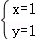．
16．在平面直角坐标系中，我们把点O，A（0，4），B（8，4），C（8，0）顺次连接起来，得到一个长方形区域，P为该区域（含边界）内一点．若将点P到长方形相邻两边的距离之和的最小值记为d，则称P为“d距点”．例如：点P（5，3）称为“4距点”．当d＝5时，横、纵坐标都是整数的点P的个数为 4 个．
【解答】解：d＝5时，满足条件的点（4，1），（4，3），（3，2），（5，2）如图所示，共有4个，
故答案为：4．
三．解答题（共9小题）
17．解方程组：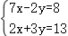．
【解答】解：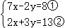，
①×3+②×2，得25x＝50，解得x＝2，
把x＝2代入②，得4+3y＝13，解得y＝3．
故原方程组的解为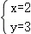．
18．计算：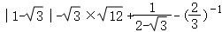．
【解答】解：原式＝﹣1﹣6+2+﹣
＝2﹣．
19．如图，在△ABC中，∠B＝35°，点D在BC上，∠BAC＝∠ADC，点E在AB上，
（1）若DE∥AC，求∠ADE的度数．
（2）当∠BED的度数是 90°或55° 时，△BDE是直角三角形．
【解答】解：（1）∵DE∥AC，
∴∠BED＝∠BAC，
∵∠BAC＝∠ADC，
∴∠BED＝∠ADC，
∵∠BED＝∠EAD+∠ADE，∠ADC＝∠B+∠BAD，
∴∠ADE＝∠B＝35°；
（2）当∠BED的度数是90°或55°时，△BDE是直角三角形．
理由如下：
当∠BED的度数是90°时，△BDE是直角三角形．
当∠BDE＝90°，
∴∠BED＝90°﹣35°＝55°时，△BDE是直角三角形．
故答案为：90°或55°．
20．某汽车制造厂开发了一款新式电动汽车，计划一年生产安装240辆．由于抽调不出足够的熟练工来完成新式电动汽车的安装，工厂决定招聘一些新工人：他们经过培训后上岗，也能独立进行电动汽车的安装，生产开始后，调研部分发现：1名熟练工和2名新工人每月可安装8辆电动汽车；2名熟练工和3名新工人每月可安装14辆电动汽车．
（1）每名熟练工和新工人每月分别可以安装多少辆电动汽车？
（2）如果工厂招聘n（0＜n＜10）名新工人，使得招聘的新工人和抽调的熟练工刚好能完成一年的安装任务，那么工厂有哪几种新工人的招聘方案？
（3）在（2）的条件下，工厂给安装电动汽车的每名熟练工每月发2000元的工资，给每名新工人每月发1200元的工资，那么工厂应招聘多少名新工人，使新工人的数量多于熟练工，同时工厂每月支出的工资总额W（元）尽可能的少？
【解答】解：（1）设每名熟练工和新工人每月分别可以安装x辆和y辆汽车，
根据题意得：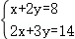，
解得：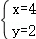．
答：每名熟练工和新工人每月分别可以安装4辆和2辆汽车．
（2）设需熟练工m名，
根据题意得：2n×12+4m×12＝240，
∴n＝10﹣2m．
∵0＜n＜10，
∴0＜m＜5．
当m＝1时，n＝8；当m＝2时，n＝6；当m＝3时，n＝4；当m＝4时，n＝2．
∴共有四种方案：①需要1名熟练工人，另招聘8名新工人；②需要2名熟练工人，另招聘6名新工人；③需要3名熟练工人，另招聘4名新工人；④需要4名熟练工人，另招聘2名新工人．
（3）根据题意得：W＝1200n+（5﹣n）×2000＝200n+10000．
∵要使新工人数量多于熟练工，
∴n＝4、6、8．
∵200＞0，
∴当n＝4时，W取最小值，最小值为10800．
21．某中学随机从七、八年级中各抽取20名选手组成代表队参加党史知识竞赛，计分采用10分制，选手得分均为整数，这次竞赛后，将七、八年级两支代表队选手成绩，整理绘制如下两幅不完整的统计图．

根据统计图提供的信息，解答下列问题：
（1）请根据以上信息直接在答题卡上补全条形统计图；
（2）七年级代表队学生成绩的平均数是 8 ，中位数是 8 ，众数是 7 ；
（3）八年级代表队学生成绩扇形统计图中，8分成绩对应的圆心角度数是 90 度，m的值是 25 ；
（4）该校八年级有500人，根据抽样调查的结果，请你估计该校八年级学生中有多少名学生的成绩是9分．
【解答】解：（1）七年级10分的人数为20﹣2﹣6﹣5﹣4＝3（人），补全条形统计图如下：

（2）七年级学生成绩的平均数为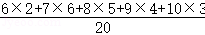＝8（分），
将七年级抽取的20人成绩从小到大排列，处在中间位置的两个数的平均数是＝8分，即中位数是8，
七年级抽取的20人成绩出现次数最多的是7分，共出现6次，因此众数是7，
故答案为：8，8，7；
（3）1﹣40%﹣15%﹣5%﹣15%＝25%，即m＝25，
360°×25%＝90°，
故答案为：90，25；
（4）500×15%＝75（人），
答：该校八年级学生中有75名学生的成绩是9分．
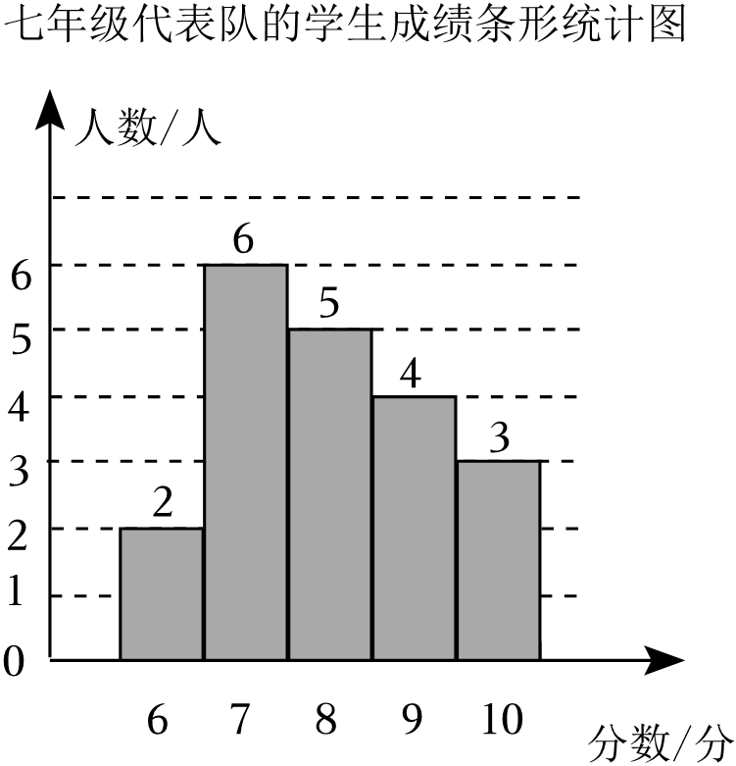
22．如图所示，在平面直角坐标系中，△ABC的三个顶点坐标分别为A（﹣1，﹣1），B（2，1），C（﹣2，2），连接AB，BC，AC．
（1）请直接写出点A关于y轴的对称点A₁的坐标为 （1，﹣1） ，点B关于x轴的对称点B₁的坐标为 （2，﹣1） ，点C关于原点的对称点C₁的坐标为 （2，﹣2） ；
（2）若点D在x轴上，连接BD，CD，请直接写出BD+CD的最小值为 5 ；
（3）点E为y轴上的动点，当△ACE为等腰三角形时，请直接写出点E的纵坐标为 2或1或2 ．
【解答】解：（1）∵A（﹣1，﹣1），B（2，1），C（﹣2，2），
∴点A关于y轴的对称点A₁的坐标为（1，﹣1）；点B关于x轴的对称点B₁的坐标为（2，﹣1）；点C关于原点的对称点C₁的坐标为（2，﹣2）；
故答案为：（1，﹣1）；（2，﹣1）；（2，﹣2）；
（2）轴对称的性质得到B₁，连接CB₁，
BD+CD的最小值＝CB₁＝，
故答案为：5．
（3）当△ACE为等腰三角形时，点E位置如图：
①当AC＝AE'时，E'的纵坐标为2，
②当CE＝AE时，E的纵坐标为1，
③当AC＝CE“时，
∵AC＝，CE＝AC＝，
∴E的纵坐标为2
∴点E的纵坐标为1或2
故答案为：1或2或2；

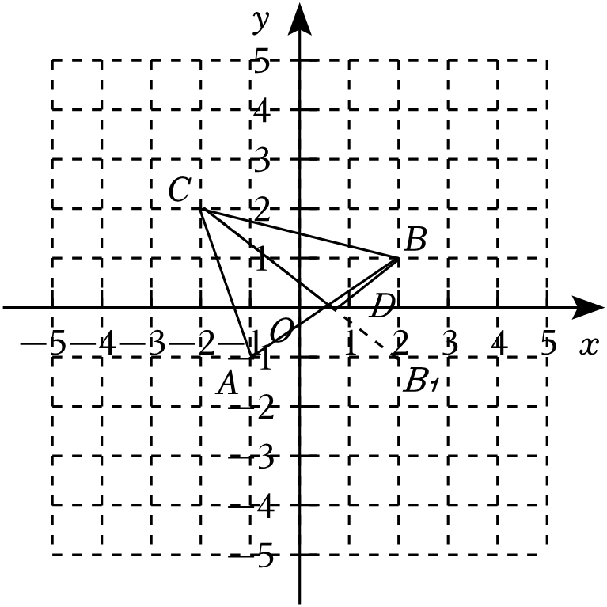
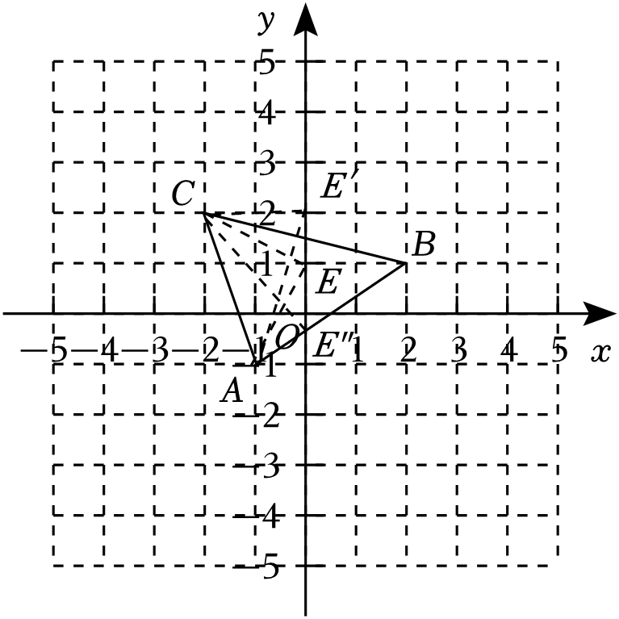
23．一条笔直的公路顺次经过A，B，C三地，甲车从A地出发，沿公路匀速经过B地到C地，乙车从点B出发，沿公路匀速到A地，甲，乙两车到B地的距离y（km）与甲车的运动时间x（h）的函数关系如图所示，请结合图象信息解答下列问题：（函数表达式都不需要写出自变量x的取值范围）
（1）求图象中线段DE和线段FG所在直线的函数表达式，并求直线DE与直线FG交点的坐标；
（2）请直接写出A，C两地的距离是 540 ；
（3）当甲、乙两车到B地的距离和为110km时，请直接写出x的值为 4或 ．
【解答】解：（1）设DE函数表达式为y＝kx+b，将（0，300），（5，0）代入得：
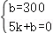，
解得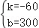，
∴DE函数表达式为y＝﹣60x+300，
设线段FG所在直线的函数表达式y＝k'x+b'，将（3，0），（9，300）代入得：
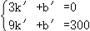，
解得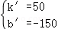，
∴线段FG所在直线的函数表达式y＝50x﹣150；
联立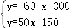，解得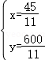，
∴直线DE与直线FG交点的坐标为（，）．
（2）A，C两地的距离是60×9＝540（km），
故答案为：540；
（3）甲到达B地前，﹣60x+300+50x﹣150＝110，
解得x＝4，
甲到达B地后，60（x﹣5）+50x﹣150＝110，
解得x＝，
故答案为：4或．
24．在△ABC中，AB＝25，，AP垂直直线BC于点P．
（1）当BC＝25时，求AP的长；
（2）当AP＝20时，
①求BC的长；
②将△ACP沿直线AC翻折后得到△ACQ，连接BQ，请直接写出△BCQ的周长为 35+或15+ ．
【解答】解：（1）如图，
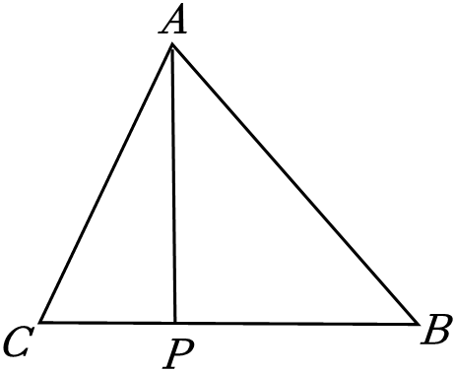
设PC＝x，则BP＝25﹣x，
∵AP⊥BC，
∴∠APC＝∠APB＝90°，
在Rt△ACP中，由勾股定理得AP²＝AC²﹣PC²＝500﹣x²
在Rt△ABP中，由勾股定理得AP²＝AB²﹣BP²＝625﹣（25﹣x）²，
∴500﹣x²＝625﹣（25﹣x）²，
解得：x＝10，
∴AP＝＝20；
（2）①Ⅰ．当△ABC为锐角三角形，如图，
∵AP⊥BC，
∴∠APC＝∠APB＝90°，
在Rt△ACP中，AC＝，由勾股定理得＝10，
在Rt△ABP中，AB＝25，由勾股定理得BP＝＝15，
∴BC＝CP+BP＝25；
Ⅱ．当△ABC为钝角三角形，如图，
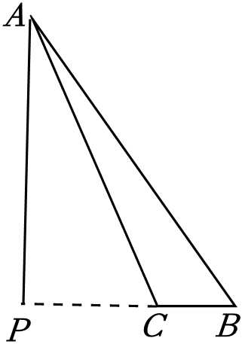
∵AP⊥BC，
∴∠APB＝90°，
在Rt△APC中，由勾股定理得PC＝＝10，
在Rt△APB中，由勾股定理得PB＝＝15，
∴BC＝PB﹣PC＝5；
综上，BC的长为25或5；
②Ⅰ．当△ABC为锐角三角形，连接PQ，交AC于点E，过Q作QD⊥BC交BC反向延长线于点D，如图，
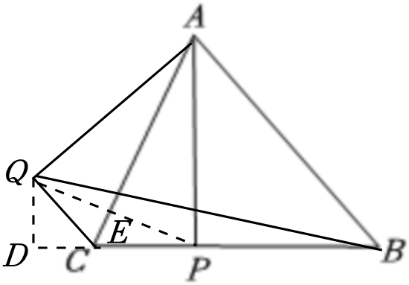
由（2）①Ⅰ知，CP＝10，PB＝15，BC＝25，
由折叠的性质可知，CP＝CQ＝10，PE＝QE＝，且PQ⊥AC，
∵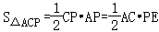，
即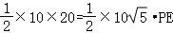，
∴PE＝，
∴PQ＝2PE＝，
设CD＝a，则DP＝10+a，
在Rt△QDC中，由勾股定理得QD²＝CQ²﹣CD²＝100﹣a²，
在Rt△QDP中，由勾股定理得QD²＝PQ²﹣DP²＝320﹣（10+a）²，
∴100﹣a²＝320﹣（10+a）²，
解得：a＝6，
∴CD＝6，QD＝＝8，
∴BD＝CD+BC＝31，
在Rt△QDB中，由勾股定理得＝，
∴△BCQ的周长为CQ+PC+PB+BQ＝10+10+15+＝35+；
Ⅱ．当△ABC为锐角三角形，连接PQ，交AC于点E，过Q作QD⊥BC交BC反向延长线于点D，如图，
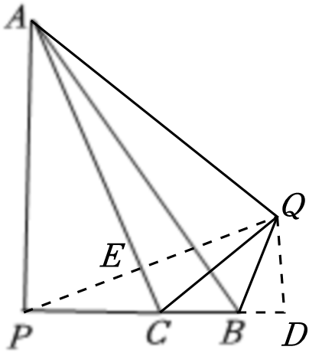
由（2）①Ⅱ知，CP＝10，PB＝15，BC＝5，
由折叠的性质可知，CP＝CQ＝10，PE＝QE＝，且PQ⊥AC，
∵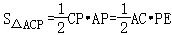，
即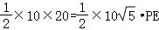，
∴PE＝，
∴PQ＝2PE＝，
设BD＝m，则CD＝5+m，PD＝15+m，
在Rt△QDC中，由勾股定理可得QD²＝CQ²﹣CD²＝100﹣（5+m）²，
在Rt△QDP中，由勾股定理得QD²＝PQ²﹣PD²＝320﹣（15+m）²，
∴100﹣（5+m）²＝320﹣（15+m）²，
解得：m＝1，
∴BD＝1，QD＝＝8，
在Rt△QDB中，由勾股定理得BQ＝，
∴△BCQ的周长为BC+BQ+CQ＝5++10＝15+．
综上，△BCQ的周长为35+或15+．
故答案为：35+或15+．
25．如图，在平面直角坐标系中，点A（1，0），B（0，2），C（﹣1，﹣2），直线AB和直线AC的图象相交于点A，连接BC．
（1）求直线AB和直线AC的函数表达式；
（2）请直接写出△ABC的面积为 3 ，在第一象限，直线AC上找一点D，连接BD，当△ABD的面积等于△ABC的面积时，请直接写出点D的坐标为 （3，2） ．
（3）点E是直线AB上的一个动点，在坐标轴上找一点F，连接CE，EF，FC，当△CEF是以CE为底边的等腰直角三角形时，请直接写出△CEF的面积为 2或 ．

【解答】解：（1）设直线AB解析式为y＝kx+b，将A（1，0），B（0，2）代入得：
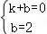，
解得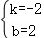，
∴直线AB解析式为y＝﹣2x+2，
设直线AC解析式为y＝k'x+b'，将A（1，0），C（﹣1，﹣2）代入得：
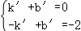，
解得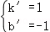，
∴直线AC解析式为y＝x﹣1；
（2）设直线AC交y轴于K，如图：

在y＝x﹣1中，令x＝0得y＝﹣1，
∴K（0，﹣1），
∵B（0，2），
∴BK＝2﹣（﹣1）＝3，
∴S_{△BCK}＝BK•|x_{C}|＝×3×1＝，S_{△ABK}＝BK•|x_{A}|＝×3×1＝，
∴△ABC的面积为S_{△BCK}+S_{△ABK}＝3；
∵△ABD的面积等于△ABC的面积，
∴A为CD中点，
设D（p，q），
∴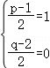，
解得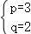，
∴D（3，2），
故答案为：3，（3，2）；
（3）当F在x轴上时，如图：

∵A（1，0），C（﹣1，﹣2），
∴当E与A重合时，CF⊥x轴，
此时CE＝2，CF＝2，EF＝2，△CEF是等腰直角三角形，
∴△CEF的面积为×2×2＝2；
过E作EM∥x轴，过C作CN∥x轴，过F作MN∥y轴，如图：
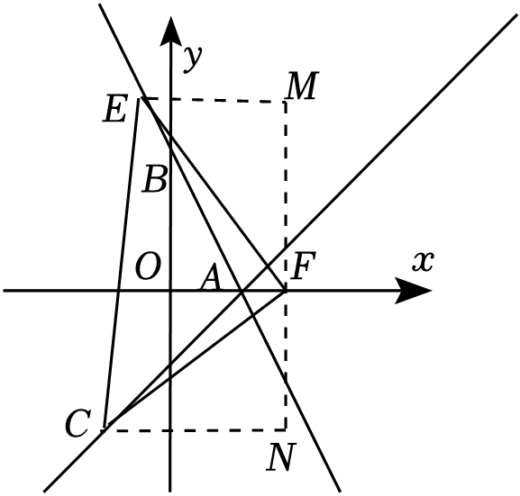
设E（p，﹣2p+2），F（q，0），
∵EF＝CF，∠EFM＝90°﹣∠CFN＝∠FCN，∠M＝∠N＝90°，
∴△EMF≌△FNC（AAS），
∴EM＝FN，MF＝CN，
∴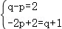，
解得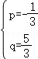，
∴E（﹣，），F（，0），
∴EF²＝，
∴△CEF的面积为EF²＝；
当F在y轴上时，过C作CH⊥y轴，过E作EG⊥y轴，如图：

设E（m，﹣2m+2），F（0，n），
∵∠EFG＝90°﹣∠CFH＝∠FCH，∠EGF＝90°＝∠FHC，EF＝CF，
∴△EFG≌△FCH（AAS），
∴FG＝CH＝1，GE＝FH，
∴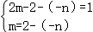，
解得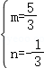，
∴E（，﹣），F（0，﹣），
∴EF＝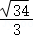，
∴△CEF的面积为EF²＝×＝；
如图：
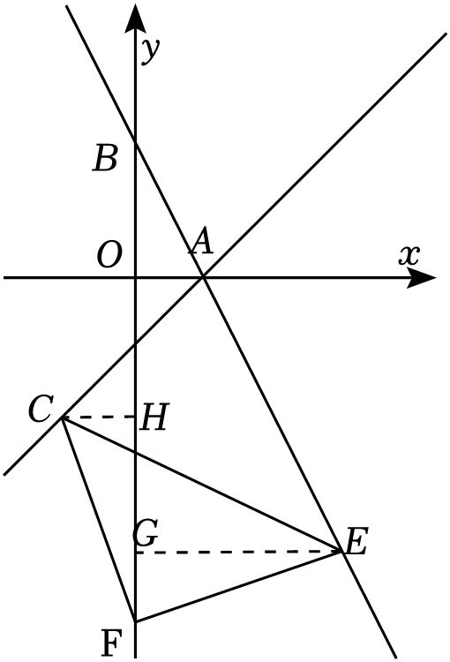
同理可得E（3，﹣4），F（0，﹣5），
∴FG＝1，GE＝3，
∴EF²＝10，
∴△CEF的面积为EF²＝5；
综上所述，满足条件的△CEF的面积为2或或或5；
故答案为：2或或或5．
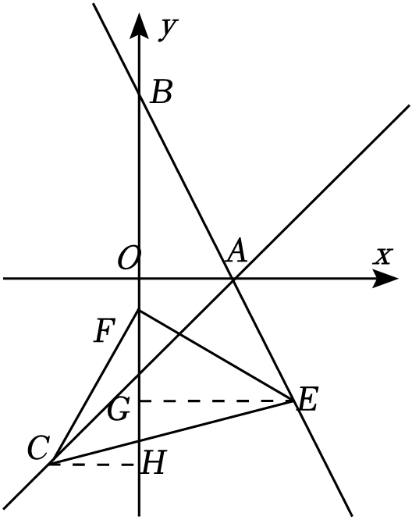
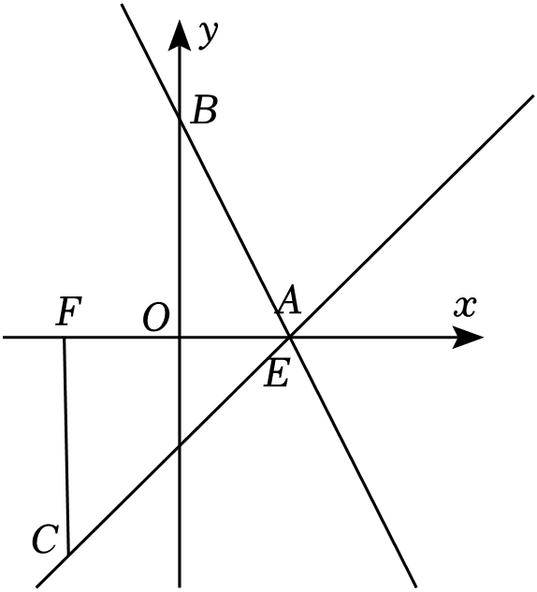
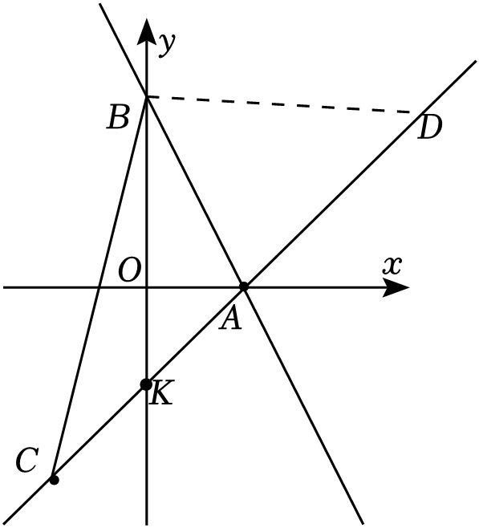
声明：试题解析著作权属菁优网所有，未经书面同意，不得复制发布日期：2023/12/16 16:17:45；用户：1086493；邮箱：linda.w621@gmail.com；学号：1086493

